Заочная окружная викторина
к 300 –летнему юбилею М.В. Ломоносова
для учащихся 7 - 9 классов
Строевского школьного образовательного округа

1...Сей город достопамятен прошествием через него троекратно на север Петра Великого, в 1693, 1694 и 1702 годах, почему на берегу речки Куропалка против собору, где он изволил выходить на берег, стоит сделанный мною крест со следующей надписью: «Изуй сапог твой, место бо, свято». Еще славится оный город рождением статского советника императорской Академии наук...

О каком городе идет речь?

2...Сего июня 7 дня пополудни в четвертом часу благозволила ея императорское величество с некоторыми знатнейшими двора своего особами удостоить своим высокомонаршеским посещением статского советника и профессора господина Ломоносова в его доме, где изволила смотреть производимые им мозаичные работы. (Санкт-Петербургские ведомости. - 1764 г. - 15 июня).

Какая императрица удостоила посещением дом Ломоносова?

3.«Я сие великое училище задумал и обдумал, охлопотал, выносил его и породил; горячими слезами воспитал и жить пустил и за гробом стану о нем Бога молить...» Ломоносов и план чертил, и кирпич сорвал, и за кладкой следил, создал образцовый устав, излюбовал и избрал весь состав...

О чем идет речь? В каком году произошло это событие?

4. Какой из этих предметов связан с именем Ломоносова? Назовите период жизни.

1) 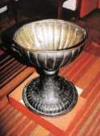 2) 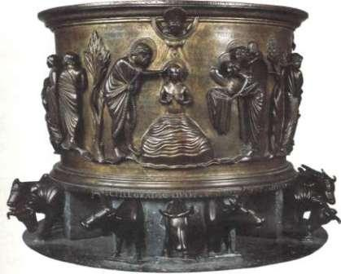

5. В письме к Эйлеру М.В. Ломоносов сформулировал важное открытие и дал ему образное сравнение: «Сколько часов я затрачиваю на сон, столько же я отнимаю у бодрствования».

Назовите открытие, сделанное Ломоносовым.

6. Если в борщ добавить немного уксуса, то он станет ярко-красным. Ломоносов писал, что _______ способствует «приготовлению вкусных питий и яств».

Определите недостающее слово.

7. Зимой 1730 года М.В.Ломоносов ушел с обозом в Москву. Здесь Ломоносов поступил в первое высшее учебное заведение Московской Руси. Нелегки были годы учебы. «Имея один алтын в день жалованья, нельзя было иметь на пропитание в день больше, как на денежку хлеба и на денежку квасу, остальное на бумагу, на обувь и другие нужды.»

О каком периоде своей жизни пишет М.В.Ломоносов? (Укажите время и место обучения).

8. Три сестры: химия + физика + ?
Какая точная наука, по мнению Ломоносова, необходима при изучении химии? Именно она была использована в названии одного из первых трудов Ломоносова. Как называется этот труд?

9. Что изображено на рисунке, и как это относится к М.В.Ломоносову?

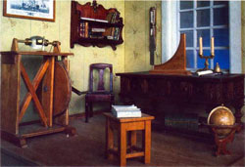

10. В 1745 г. В одной из своих статей Ломоносов писал: «Элемент есть часть тела, не состоящая из каких-либо других меньших и отличающихся от него тел… Корпускулы однородны, если состоят из одинакового числа одних и тех же элементов, соединённых одинаковым образом. … Корпускулы разнородны, когда элементы их различны и соединены различным образом или в различном числе; от этого зависит бесконечное разнообразие тел…»

Замените термины Ломоносова принятыми в настоящее время, и вы узнаете объяснение причины большого разнообразия веществ.

11. Ломоносов является основателем русской научной терминологии. Наш современный язык содержит очень много слов, впервые введённых Ломоносовым.

Перечислите их. До него этих слов в русском языке не было.

12. Кто из коллег и друзей Ломоносова трагически погиб от удара молнии, наблюдая за действием «громовой машины»?

13. Астрономией М.В. Ломоносов занялся в тридцатилетнем возрасте. В каком году это произошло?

14. Как Ломоносов назвал созданный им новый «инструмент, которым бы много глубже видеть можно дно в реках и в море, нежели как видим просто»?

15. Единственное, сохранившееся до наших дней здание Петербурга, связанное с именем Ломоносова, помнящее звук его шагов. Здесь он работал, совершал великие открытия.
Назовите его.

16.
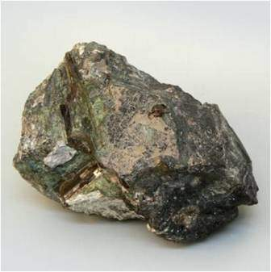

Ломоносовит Na₂Ti₂Si₂O₉*Na₃PO₄ (англ. lomonosovite) – уникальный минерал из группы силикофосфатов.

Где был открыт ломоносовит? Когда и кем было сделано первое описание этого минерала
с этим названием?

17. Как называется прибор для измерения силы ветра, изобретенный М.В. Ломоносовым?

18. О каком пути, возможность которого предположил Ломоносов «проход Сибирским океаном в Восточную Индию», идет речь?

19. Перечислите мозаичные работы, выполненные М.В. Ломоносовым (в том числе с учениками).

20. При добавлении каких минеральных красителей, меняется цвет стекла?

21. Что считал своими «вратами учёности» М.В. Ломоносов?
22. Нельзя сказать, что до Ломоносова в России совершенно никто не интересовался риторикой.
Были и учебники по этому предмету. Но все они составлялись либо на церковнославянском
языке, либо на латыни, а Ломоносов в 1743 написал «Краткое руководство к риторике» на
русском языке.

Что представляет собой риторика? Какой основной труд по риторике был создан
М.В. Ломоносовым? В каком году?

23. Какие строки стихотворений М.В. Ломоносова стали крылатыми выражениями?

24. Назовите любимый поэтический жанр М.В. Ломоносова. Почему поэт любил этот жанр?
25. Известно, что М.В. Ломоносов работал в газете «Санкт-Петербургские новости».

Когда это было, и какие обязанности он выполнял?

